课时17 燃料、能源与环境

河北8年中考命题规律

年份 | 题型 | 题号 | 考查知识点及内容 | 分值
2016 | 选择、填空 | 4；8；27 | 气体燃料燃烧；化石能源和新能源；热量的计算 | 2＋2＋1
2015 | 填空、简答 | 28(1)(2) | 酒精燃烧；热量计算 | 2
2014 | 选择、填空 | 8；28；35(7) | 环境问题；能量转化、热量计算；燃料燃烧 | 2＋3
2013 | 选择、填空 | 8BD；27(1) | 环境问题；能源分类(可再生和不可再生) | 1＋1[来源:学科网]
2012 | 填空、简答 | 29(4) | 燃料燃烧 | 1
2011 | 选择、填空 | 9AD；27 | 重要的化石燃料和新能源；能量转化、核能的优缺点 | 1＋3
2010 | 填空、简答 | 27(2)(3) | 能源类别；新能源的优点 | 2
2009 | 选择、填空 | 1A；27(3) | 能源类别；环境问题(减少有害物质排放) | 1＋1
燃料、能源与环境是河北中考的必考内容，分值为1～5分，主要以选择题和填空题的题型进行考查，在选择题中结合其他知识(包括物理知识)综合命题，2016年单独用选择和填空考查了燃料燃烧，含有热量计算等。预计2017年仍会用选择和填空考查燃料燃烧及相关知识的可能性很大。

河北8年中考真题演练

INCLUDEPICTURE "C:\\Documents and Settings\\Administrator\\桌面\\中考王化学（教用）河北专版word\\命点1.TIF" \* MERGEFORMATINET INCLUDEPICTURE "C:\\Documents and Settings\\Administrator\\桌面\\中考王化学（教用）河北专版word\\命点1.TIF" \* MERGEFORMATINET  燃料与能源
1．(2011河北中考9题2分)环境、能源和资源是人类生存和发展的基本条件。下列说法不正确的是( B )
A．煤、石油、天然气是重要的化石燃料
B．大多数铁矿石中的铁元素以单质的形式存在
C．大气中二氧化碳含量升高会增强温室效应
D．太阳能、风能是人类正在利用和开发的新能源
2．(2016河北中考4题2分)“气体烙铁”是一种以气体X为燃料的加热仪器，加热温度可达1 300 ℃，反应的化学方程式为2X＋13O₂=====8CO₂＋10H₂O。燃料X的化学式为( B )
A．C₃H₈ B．C₄H₁₀ C．CH₃OH D．C₂H₅OH
INCLUDEPICTURE "C:\\Documents and Settings\\Administrator\\桌面\\中考王化学（教用）河北专版word\\H38A.TIF" \* MERGEFORMATINET 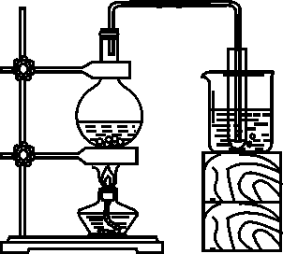
3．[2015河北中考28(1)(2)题2分]如图所示的是实验室制取蒸馏水的简易装置，烧瓶和烧杯中都是自来水。
(1)酒精燃烧的化学方程式：__C₂H₅OH＋3O₂=====2CO₂＋3H₂O__。
(2)实验中消耗的40 g酒精完全燃烧放出的热量为__1.2×10⁶__J(酒精热值为3.0×10⁷ J/kg)。
4．[2009河北中考27(3)题1分]目前，化石燃料仍是世界上的主要能源。化石燃料燃烧可造成空气污染，为减少有害物质排放，请你提出一条合理建议：__使用清洁能源(答案不唯一)__。
5．[2010河北中考27(2)(3)题]太阳是巨大的“核能火炉”，是人类能源的宝库。
(1)核能在一些发达国家已成为常规能源，它是__不可再生__(选填“可再生”或“不可再生”)能源。
(2)上海世博会主题馆表面铺设太阳能电池板，采用并网发电方式将电能传回城市电网。请写出一条使用太阳能的优点：__节约石油资源或不污染环境或资源丰富__。
6．[2013河北中考27(1)题]酒精(C₂H₅OH)是一种清洁能源，它属于__可再生__(选填“可再生”或“不可再生”)能源。
7．[2014河北中考28(1)(3)题2分]双能源(汽油和天然气)汽车以其经济、污染小等优点备受人们青睐。(已知汽油的热值为3.2×10⁷ J/L、天然气的热值为7.2×10⁷ J/m³)
(1)内燃机是汽车的“心脏”，它是把内能转化为__机械能__的机器。
(2)天然气的主要成分是甲烷。甲烷燃烧的化学方程式为：__CH₄＋2O₂=====CO₂＋2H₂O__。[来源:学&科&网]
INCLUDEPICTURE "C:\\Documents and Settings\\Administrator\\桌面\\中考王化学（教用）河北专版word\\命点2.TIF" \* MERGEFORMATINET INCLUDEPICTURE "C:\\Documents and Settings\\Administrator\\桌面\\中考王化学（教用）河北专版word\\命点2.TIF" \* MERGEFORMATINET  对环境的影响
8．[2009河北中考27(3)题1分]目前，化石燃料仍是世界上的主要能源。化石燃料燃烧可造成空气污染，为减少有害物质排放，请你提出一条合理建议：__将化石燃料转化为气体燃料，使其充分燃烧__。
9．(2013河北中考8题2分)2013年世界环境日中国主题为“同呼吸，共奋斗”。下列做法不符合这一主题的是( B )
A．植树造林，绿化家园
B．露天焚烧秸秆和垃圾
C．工业“三废”达标后排放
D．推广使用太阳能、风能
10．(2014河北中考8题2分)保护环境，节约资源，从我做起。下列做法不符合这一理念的是( D )
A．纸张要双面使用
B．随手关闭水龙头
C．尽量不用一次性物品
D．少用自动铅笔，多用木制铅笔
11．[2014河北中考35(7)题1分]含碳燃料不充分燃烧会生成一氧化碳等物质，浪费资源，且污染空气。为使其充分燃烧，应采取的措施是__增大燃料与氧气的接触面积__(答一条即可)。

中考考点清单
INCLUDEPICTURE "C:\\Documents and Settings\\Administrator\\桌面\\中考王化学（教用）河北专版word\\考点1.TIF" \* MERGEFORMATINET INCLUDEPICTURE "C:\\Documents and Settings\\Administrator\\桌面\\中考王化学（教用）河北专版word\\考点1.TIF" \* MERGEFORMATINET  化学反应中的能量变化(每年必考)
 | 物质(实例) | 化学方程式 | 能量变化
燃烧
碳 | __C＋O₂=====__CO₂__ | 放热
甲烷 | __CH₄＋2O₂=====CO₂＋2H₂O__ | 放热

非燃烧,
镁与盐酸,__Mg＋2HCl===MgCl₂＋H₂↑__,放热
生石灰与水,__CaO＋H₂O===Ca(OH)₂__,放热
碳与二氧化碳,__C＋CO₂=====2CO__,吸热
能源的
意义,人类所用的大部分能量，都是通过__化学反应__生成的，这些能量被人类广泛利用
INCLUDEPICTURE "C:\\Documents and Settings\\Administrator\\桌面\\中考王化学（教用）河北专版word\\考点2.TIF" \* MERGEFORMATINET INCLUDEPICTURE "C:\\Documents and Settings\\Administrator\\桌面\\中考王化学（教用）河北专版word\\考点2.TIF" \* MERGEFORMATINET  化石燃料(高频考点)
三大化石燃料 | 煤、石油、天然气，是不可再生能源
燃料充分燃烧的条件和意义 | ①条件：燃料燃烧需要__足够__多的空气，燃料与空气有__足够__大的接触面积  ②意义：提高燃料的利用率，减小环境污染
主要污染物及对环境的影响 | ①主要污染物：有害气体和烟尘，有害气体：__CO__、__SO₂__、__NO₂__  ②对环境的影响：形成雾霾天气，下酸雨等
保护环境(2011、2014年考查) | ①提高化石燃料的利用率和使用效率，减少污染物的排放，节约能源  ②减少化石燃料的燃烧，开发新能源和使用清洁能源  ③积极植树造林，禁止乱砍滥伐森林。倡导“低碳生活”
INCLUDEPICTURE "C:\\Documents and Settings\\Administrator\\桌面\\中考王化学（教用）河北专版word\\考点3.TIF" \* MERGEFORMATINET INCLUDEPICTURE "C:\\Documents and Settings\\Administrator\\桌面\\中考王化学（教用）河北专版word\\考点3.TIF" \* MERGEFORMATINET  能源的利用和开发
(1)能源的分类

能源分类 | 意义 | 实例
不可再  生能源 | 随其本身的转化或人类的利用而减少的能源 | 煤、石油、天然气等
可再生  能源 | 不随其本身转化或人类的利用而减少的能源 | 太阳能、风能、地热能、水能、氢能、乙醇等
(2)清洁能源和新能源
常见清洁能源：通过化学变化产生能源，乙醇和氢气；不需发生化学变化就能产生的能源：电能、风能、太阳能。

名  称 | 制取途径 | 产生能量的反应 | 优点
氢  气 | ①Zn＋H₂SO₄===ZnSO₄＋H₂↑  ②2H₂O=====2H₂↑＋O₂↑ | 2H₂＋O₂=====2H₂O | 原料来源广泛，燃烧产生的热量高，生成物是水，不污染环境，是清洁的燃料
乙醇  (俗称  酒精) | 粮食酿造 | C₂H₅OH＋3O₂=====2CO₂＋3H₂O | 节约石油资源，污染少
(3)目前人们正在利用和开发许多新能源：太阳能、风能、核能、地热能、潮汐能等。
【特别提醒】氢气不能被广泛使用：因为制取氢气的成本高，贮存困难。制取氢气最理想的途径是用太阳能使水分解。

中考重难点突破
INCLUDEPICTURE "C:\\Documents and Settings\\Administrator\\桌面\\中考王化学（教用）河北专版word\\类型1.TIF" \* MERGEFORMATINET INCLUDEPICTURE "C:\\Documents and Settings\\Administrator\\桌面\\中考王化学（教用）河北专版word\\类型1.TIF" \* MERGEFORMATINET  化石燃料
【例1】(2016大连中考)人类使用的燃料大多来自化石燃料。
(1)煤主要含有碳元素，将煤作为燃料，主要是利用碳元素与氧反应所放出的________。煤还含有少量的________元素，燃烧产生的气体溶于雨水会形成酸雨。
(2)将石油加热炼制，利用石油中各成分的________不同，将它们分离，可得到的产品之一是__________。
(3)天然气的主要成分是甲烷，甲烷完全燃烧的化学方程式为________________。
【解析】(1)用燃煤的目的，就是利用其产生的热量，煤中含有硫元素，燃烧生成SO₂，污染空气生成酸雨；(2)石油是混合物，含有多种成分，其沸点不同，经蒸馏分离可得到汽油、柴油、煤油等多种物质；(3)天然气的主要成分是甲烷，燃烧的化学方程式是CH₄＋2O₂=====CO₂＋2H₂O。
【答案】(1)热量；硫；(2)沸点；汽油(或柴油)；(3)CH₄＋2O₂=====CO₂＋2H₂O
INCLUDEPICTURE "C:\\Documents and Settings\\Administrator\\桌面\\中考王化学（教用）河北专版word\\练习.TIF" \* MERGEFORMATINET INCLUDEPICTURE "C:\\Documents and Settings\\Administrator\\桌面\\中考王化学（教用）河北专版word\\练习.TIF" \* MERGEFORMATINET 1.(2016白银中考)石油除主要含有碳、氢元素外，还含有少量的硫与氦等。下列有关石油的说法不正确的是( D )
A．石油是可燃物
B．石油是不可再生能源
C．石油不能充分燃烧会生成一氧化碳、二氧化硫等有害气体
D．油罐起火，消防队员用高压水枪向油罐喷水，是为了降低石油的着火点
2．(2016本溪中考)人类目前消耗的能源主要来自化石燃料。
(1)石油是化石燃料之一，它属于__混合物__(选填“纯净物”或“混合物”)。
(2)煤块经粉碎处理后，在空气中燃烧得更快、更充分，这是因为__增大了与空气的接触面积__。
(3)本溪的燃气改造工程，使更多的居民用上了天然气。天然气燃烧的化学方程式为__CH₄＋2O₂=====CO₂＋2H₂O__。做好饭菜，关闭燃气阀门使火焰熄灭的原理是__阻断(隔离)可燃物__。
(4)化石燃料是不可再生的，为缓解能源危机，人们正积极开发利用新能源。请写出一种新能源__太阳能__。
INCLUDEPICTURE "C:\\Documents and Settings\\Administrator\\桌面\\中考王化学（教用）河北专版word\\类型2.TIF" \* MERGEFORMATINET INCLUDEPICTURE "C:\\Documents and Settings\\Administrator\\桌面\\中考王化学（教用）河北专版word\\类型2.TIF" \* MERGEFORMATINET  清洁能源
【例2】6月5日是“世界环境日”。下列有关能源的开发和利用不合理的是( )
A．氢能是理想的新型能源，它有资源丰富、燃烧放热多、产物不污染环境等优点
B．开采出来的石油应该经过加工后再综合利用
C．开发和利用太阳能、水能、风能等能源
D．煤、石油、天然气等化石燃料为不可再生能源，应禁止使用
【解析】氢气燃烧，放出热量多，资源丰富，生成物质水不污染环境，A正确；石油资源用途广泛，应加工综合应用，B正确；太阳能、水能、风能等都是清洁能源，开发利用前景好，C正确；煤、石油、天然气等为不可再生能源，应合理、适当地使用，而不是禁止，D错误。故选D。[来源:Z#xx#k.Com]
【答案】D
INCLUDEPICTURE "C:\\Documents and Settings\\Administrator\\桌面\\中考王化学（教用）河北专版word\\练习.TIF" \* MERGEFORMATINET INCLUDEPICTURE "C:\\Documents and Settings\\Administrator\\桌面\\中考王化学（教用）河北专版word\\练习.TIF" \* MERGEFORMATINET 3.2014年世界地球日的主题为“珍惜地球资源，转变发展方式”。下列做法违背该主题的是( C )
A．燃烧可燃性垃圾用于发电
B．利用太阳能分解水制氧气
C．全力开采化石燃料用于居民供暖
D．农村利用植物秸秆、牲畜粪便等制沼气
4．目前，科学家提出了一种最经济最理想的获得氢能源的循环体系(如图)。下列说法错误的是
INCLUDEPICTURE "C:\\Documents and Settings\\Administrator\\桌面\\中考王化学（教用）河北专版word\\YF138.TIF" \* MERGEFORMATINET 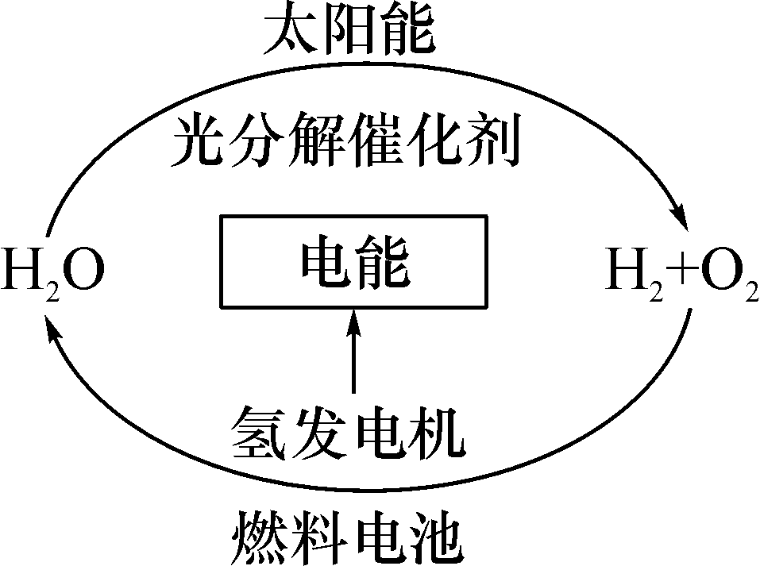
( C )
A．燃料电池能够使化学反应产生的能量转化为电能
B．该氢能源的循环体系能够实现太阳能转化为电能
C．在此循环中发生的反应：2H₂O=====2H₂↑＋O₂↑
D．目前科学家急需解决的问题是寻找合适的光照条件下分解水的催化剂
INCLUDEPICTURE "C:\\Documents and Settings\\Administrator\\桌面\\中考王化学（教用）河北专版word\\类型3.TIF" \* MERGEFORMATINET INCLUDEPICTURE "C:\\Documents and Settings\\Administrator\\桌面\\中考王化学（教用）河北专版word\\类型3.TIF" \* MERGEFORMATINET  环境保护
【例3】(莱芜中考)PM2.5是指大气中直径≤2.5微米的颗粒物，是造成灰霾现象的罪魁祸首。下列措施不能有效减少PM2.5排放的是( )
A．减少燃煤量，使用清洁能源
B．控制机动车污染的排放，提升燃油品质
C．多部门齐抓共管，减少扬尘污染
D．建立区域联合机制，发布大气雾霾预警信号
【解析】少用煤、多用清洁能源，A正确；控制机动车污染排放，燃油品质提升，B正确；减少扬尘污染，C正确；建立区域联合机制，发布大气预警信号，只说不做，D错误。故选D。
【答案】D
INCLUDEPICTURE "C:\\Documents and Settings\\Administrator\\桌面\\中考王化学（教用）河北专版word\\练习.TIF" \* MERGEFORMATINET INCLUDEPICTURE "C:\\Documents and Settings\\Administrator\\桌面\\中考王化学（教用）河北专版word\\练习.TIF" \* MERGEFORMATINET 5.合理利用能源，防止环境污染是可持续发展的前提。下列做法与之不相符的是( D )
A．室内光线明亮时不要开灯，且尽量使用节能灯
B．在汽油中加入适量乙醇作为汽车燃料能节省石油资源并减少汽车尾气的污染
C．用太阳能热水器代替燃气热水器既能节约能源又能减少污染
D．随着人类发展对电能的需求加大，我们将再建许多用煤作燃料的火力发电厂
6．(2016路北区理综三模)能源、环境问题是人们关注的焦点，下列说法正确的是( B )
A．核电站可利用各种原子核发生变化时产生的能量发电
B．乙醇、沼气和氢气都是可再生能源
C．汽车燃料用天然气代替汽油可以消除汽车尾气产生的污染
D．计入空气污染指数的指标包括二氧化硫、二氧化碳、PM2.5等

中考备考方略
一、选择题
1．(2016曲靖中考)2016年世界环境日的主题为“改善环境质量，推动绿色发展”，下列做法不符合该主题的是( B )
A．提倡绿色出行，发展公共交通
B．倡导使用一次性木筷
C．提倡使用清洁能源，减少有害气体扩散
D．生活垃圾分类回收处理[来源:学&科&网Z&X&X&K]
2．(2015益阳中考)益阳市某学校研究性学习活动小组的学生利用课余时间调查雾霾产生的原因，并提出可减少雾霾的说法正确的是( B )
A．鼓励开私家车出行
B．鼓励使用太阳能热水器
C．鼓励用煤火力发电
D．鼓励露天焚烧垃圾
3．(2015金华中考模拟)化石燃料资源将日趋枯竭，太阳能、风能、氢能和核能等新能源的使用范围将越来越广。下列有关说法中错误的是( C )[来源:Z&xx&k.Com]
A．水力发电，符合“低碳经济”理念
B．风力发电时，不会对大气造成污染
C．太阳能发电时，太阳能直接转化为化学能
D．煤和石油都是化石燃料
4．(2015沧州14中中考模拟)上海世博会提出“世博会场馆只给节能开绿灯”，广州市提出“绿色亚运”。下列做法不符合“节能减排”的是( C )
A．拿驾照“换”自行车骑，提倡乘公交车或步行的方式出行
B．在生产和生活中提倡使用节能技术和节能用具
C．加大煤、石油等化石燃料的开采力度和用量
D．上海已建成了世界上第一个二甲醚天然气商用加气站
5．(2014宁晋县联考)能源是现代社会的基础，我国已经是全球第一能源消耗大国。能源的开发和利用是关系我国国民经济和社会可持续发展的重大问题。下列关于能源的说法不正确的是( C )
A．煤、石油、天然气是不可再生资源
B．现代核电站是利用原子核裂变来发电的
C．我国化石燃料储量丰富，不用节约
D．在能源的利用中，应注意环境保护
6．(2016长沙中考)保护地球、防止环境污染是我们的重要职责，合理利用资源是保护地球的重要途径。下列关于资源利用的说法中，错误的是( B )
A．减少煤炭资源的过度开采
B．为方便出行，提倡多开私家车
C．倡导“低碳生活”，绿色出行
D．积极开发太阳能
7．关于能量和能源的利用，以下说法正确的是( D )
A．核电站是利用化学能来发电的
B．水能、风能和化石燃料均是可再生能源
C．太阳能电池是把太阳能转化为内能的装置
D．电能可以使电灯发光，同时产生内能，而这些内能无法自动转化为电能
8．(2016原创)如图是我国能源消费结构比例图。下列有关说法正确的是( D )
INCLUDEPICTURE "C:\\Documents and Settings\\Administrator\\桌面\\中考王化学（教用）河北专版word\\H40.TIF" \* MERGEFORMATINET 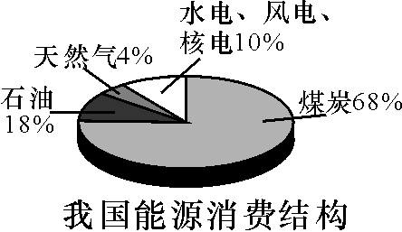
A．煤、石油是可再生能源
B．化石燃料占能源消费比例的68%
C．应提倡以煤炭为主的能源消费
D．应适度发展水电、风电、核电等
9．(2014荆州中考)下列能源物质中，不会对环境造成污染，且具有良好发展前景的清洁能源是( B )
A．煤 B．氢气 C．天然气 D．石油
10．(2016巴中中考)通过创建卫生城市活动，巴中城市空气状况有了明显变化，但测得目前造成空气污染的主要是PM2.5。造成这种现象的可能原因是( C )
①地面建筑产生大量粉尘 ②沙尘暴天气增多 ③太阳能热水 ④汽车尾气的大量排放 ⑤燃烧天然气 ⑥燃煤取暖
A．①③⑤⑥ B．②④⑤⑥
C．①②④⑥ D．③④⑤⑥
二、填空及简答题
11．(2016河北中考)天然气燃烧时将__化学__能转化为__内(热)__能。至少需要消耗__0.21__m³的天然气才能将质量为20 kg、初温为20 ℃的水烧开。[标准大气压，c_{水}＝4.2×10³ J/(kg·℃)、q_{天然气}＝3.2×10⁷ J/m³]
12．(2016曲靖中考)化学与生产、生活息息相关，请应用化学知识回答下列问题：
我市“美丽乡村”建设是精准扶贫的民心工程，在农村推广家用沼气池建设是改善农村能源结构和环境卫生的重要举措。沼气的主要成分是__甲烷__(填名称)，其燃烧的化学方程式为__CH₄＋2O₂=====CO₂＋2H₂O__。提倡少用煤、__石油__、天然气三大化石燃料，有利于改善空气质量。
13．(2016成都中考)目前，人们使用的燃料大多来自于化石燃料。
(1)化石燃料有煤、__石油__和天然气等，它们是__不可__(选填“可”或“不可”)再生资源。
(2)某工厂每天燃烧的煤含硫0.16 t，根据化学方程式计算该工程每天生产的二氧化硫的质量是__0.32__t__。
(3)二氧化硫直接排放到空气中会造成空气污染，若遇降雨会形成__酸雨__，取这种刚降到地面的雨水水样，在一段时间内每隔几分钟测一次pH值，其pH值会逐渐减小，这说明在测定期间酸性会__增强__。
14．(2016衡阳中考)二氧化碳是引起温室效应的一种气体，因此，在日常生活中，我们需要倡导“低碳”生活。要降低二氧化碳的排放，可采取的措施有：(任写三条即可)
(1)__减少使用化石燃料__。
(2)__更多地利用清洁燃料__。
(3)__大力植树造林，严禁乱砍滥伐森林__。
15．(2015石家庄长安区二模)目前，化石燃料仍是世界上的主要能源。
(1)化石燃料属于__不可再生__(选填“可再生”或“不可再生”)能源。
(2)完全燃烧4 m³的天然气可放出__3×10⁸__J的热量(天然气的热值是7.5×10⁷ J/m³)。
(3)化石燃料燃烧可造成空气污染，为减少有害物质排放，请你提出一条合理化建议：__开发使用清洁能源，减少使用化石燃料__。
16．(2016乐山中考)节约能源、保护环境、低碳生活是全社会应该倡导的生活方式。
(1)下列物质都可以用来作为燃料：①煤；②氢气；③石油；④天然气。其中，最清洁的燃料是__②__(填序号)。
(2)充分燃烧1 000 g天然气和煤所产生的CO₂和SO₂气体的质量如图所示，根据图示分析，下列说法正确的是__AD__。
INCLUDEPICTURE "C:\\Documents and Settings\\Administrator\\桌面\\中考王化学（教用）河北专版word\\YF139.TIF" \* MERGEFORMATINET 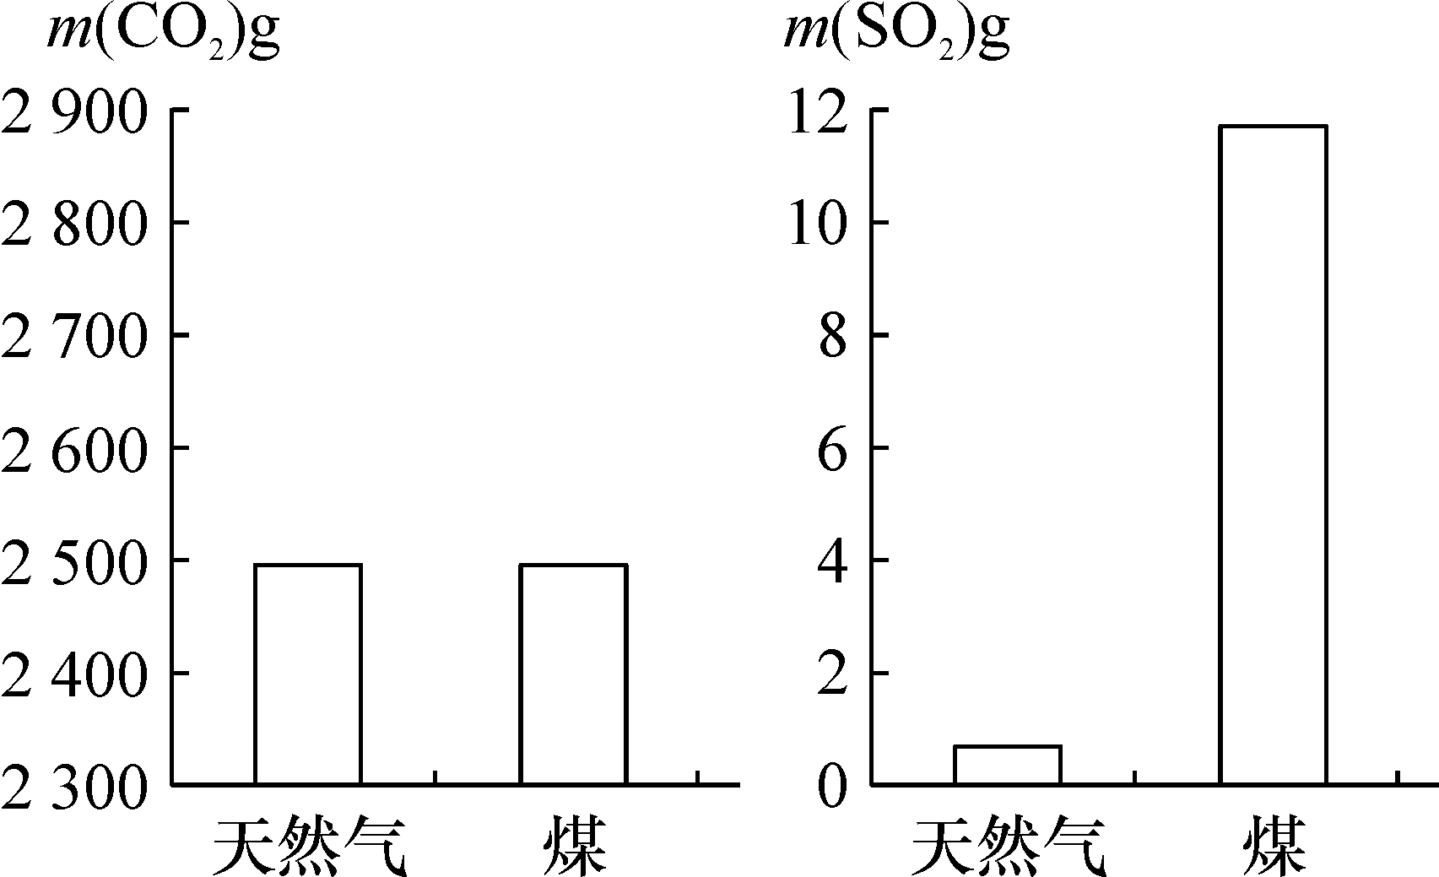
A．煤燃烧产生的气体更易导致酸雨
B．该天然气中不含硫元素
C．煤燃烧对环境影响较小
D．煤和天然气的燃烧都有温室气体产生
(3)硫酸型酸雨的形成主要经过以下两步：①SO₂在空气中被粉尘催化氧化得到SO₃；②SO₃与水化合形成硫酸。其中反应②的化学方程式为__SO₃＋H₂O===H₂SO₄__。
(4)丙醇(化学式为C₃H₈O)是一种清洁燃料，它在一定量的氧气中燃烧的化学方程式可表示为C₃H₈O＋4O₂=====4H₂O＋2CO₂＋X，生成物X的化学式为__CO__。要使6.0 g丙醇燃烧时不生成X，则消耗氧气的质量至少为__14.4__g。

